Microsoft Teams
Kratka uporabniška navodila za uporabo orodja

Kratek opis
Microsoft Teams (https://products.office.com/sl-si/microsoft-teams/) je orodje, s pomočjo katerega lahko posamezniki ne glede na svojo lokacijo načrtujejo delo in sodelujejo v skupinskih aktivnostih. Omogoča lažjo organizacijo in hiter pregled nad delom, informacije pa so dostopne le osebam, ki so del skupnega virtualnega okolja. Orodje omogoča ustvarjanje ekip, video- in avdiopogovore, organiziranje sestankov ter urejanje in shranjevanje datotek v skupno rabo. Na voljo je celoten nabor orodij, ki jih omogoča paket Office 365 (npr. Word Online, OneDrive, Forms, Stream itd.).
Orodje je dostopno v spletni različici kot tudi namizni (računalnik) in mobilni (tablični računalnik oz. mobilni telefon) aplikaciji, obe različici pa sta si vizualno zelo podobni. Prednost namizne različice je v tem, da se v spodnjem robu zaslona pojavljajo obvestila, česar mobilna različica ne omogoča.

- Prijava v orodje
Zaposleni in študenti Univerze v Mariboru do spletne različice orodja najlažje dostopajo na spletni strani https://office.um.si/, kjer se prijavijo s svojo digitalno identiteto UM. Spletna različica je nato dosegljiva v meniju (angl. waffle) v levem zgornjem kotu, v njej pa je na voljo tudi povezava za prenos namizne različice (gumb ).
Predstavitev delovnega okolja MS Teams
Za lažje razumevanje delovanja Microsoft Teams ponujamo naslednjo shemo (slika 1), ki ponazarja strukturo vsebin v orodju in postavitev le-teh. Oseba pripada določeni Ekipi (npr. Vzorčni predmet), v kateri je lahko več Kanalov (npr. Splošno, Nov kanal) s Pogovori, Datotekami, Zapiski in drugimi zavihki po meri (npr. Word – Naloga 1).
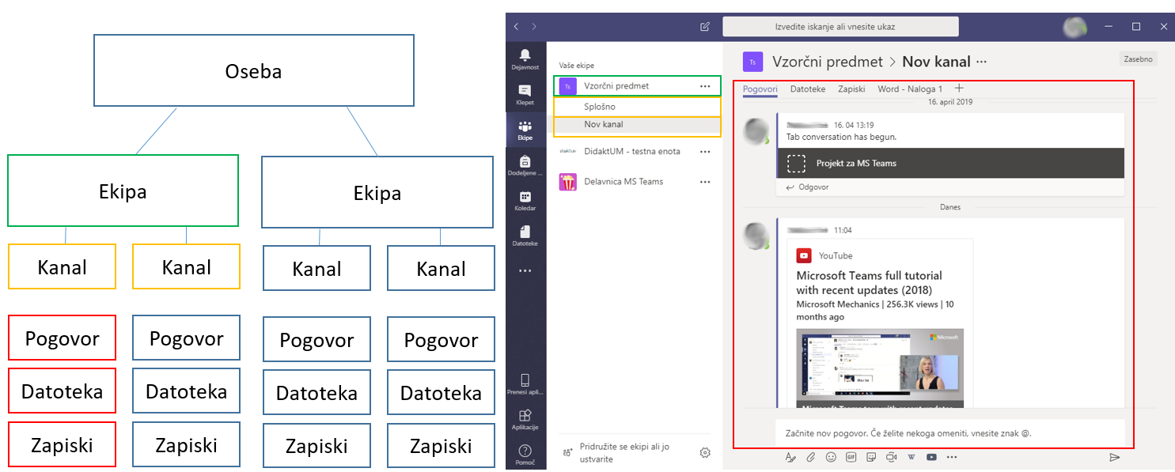
Slika 1: Povezava med strukturo vsebin (levo) in zaslonsko sliko okna v orodju Microsoft Teams (desno)
Orodje uporabniku omogoča več različnih funkcij, ki so prikazane na sliki 2.
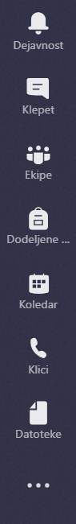
Bližnjica do nabora dodatnih aplikacij, ki jih je možno vključiti v učno enoto orodja (npr. Asana, Planer, WIki, Stream).
Klici so zadnja bližnjica orodja in uporabnikom omogočajo hitro komunikacijo z drugimi osebami (npr. klepet, videoklic, e-sporočilo). Bližnjica je zelo podobna Skypu.
Zavihek Dodeljene naloge vsebuje zbirko vseh nalog, ki so bile ustvarjene oz. nam dodeljene (npr. aktivnost kviz ob podpori orodja Microsoft Forms).
Zavihek Klepet nam omogoča (skupinski) klepet z že dodanimi stiki oz. s stiki znotraj organizacije. Podobno kot v Skypu lahko izvedemo tudi videopogovor ali deljenje zaslona.
V zavihku Dejavnost dostopamo do nedavnih aktivnosti v orodju, ki jih lahko tudi razvrščamo glede na tip dejavnosti, ki jo želimo prikazati (npr. omembe, aplikacije, odgovori …).
Znotraj zavihka Ekipe najdemo vse svoje ekipe, katerim pripadamo. V Ekipi vidimo Kanale, kjer so informacije dodatno smiselno razdrobljene in zato jih lažje poiščemo.
Koledar omogoča pregled nad dogodki in vnos novih dogodkov ob določenem terminu (sinhronizirano z Outlookom).
Med Datotekami najdemo vse datoteke, ki smo jih naložili znotraj orodja Microsoft Teams. Datoteke so sinhronizirane tudi z OneDrive računom posameznika.
Slika 2: Različne funkcije v levi opravilni vrstici orodja Microsoft Teams
- Priprava in pridružitev v Ekipe (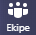)
Ekipe omogočajo predvsem hitrejši dostop do informacij na enem mestu. Vsaka ima lahko več kot 2500 članov in 1000 lastnikov. Vsak lastnik lahko dodaja nove člane Ekipe, jim dodeljuje pravice ter spreminja nastavitve Ekipe (npr. preimenovanje ali izbris). V pedagoškem procesu ekipe najlažje enačimo z učnimi enotami oz. predmeti, v katerih so študenti določene generacije, zato je praviloma vsak uporabnik pridružen v več ekip.
Za ustvarjanje nove Ekipe izvajalec v istoimenskem meniju na levi strani izbere možnost (slika 3). Pri možnosti izvajalec le še izbere, kakšen bo namen ekipe (v našem primeru možnost »Predavanja«), doda osnovne nastavitve (npr. ime, opcijski opis) in poišče ter doda njene člane. »Učenci« imajo pravice članov, »učitelji« pa pravice lastnikov. Dodajanje članov je možno tudi kasneje, in sicer ročna izbira vsakega člana posebej (nastavitve ekipe z > Dodaj člana) oz. masovno z deljenjem URL povezave (>) ali kode za dostop ( > > ). V obeh načinih masovnega deljenja, izvajalec informacijo o povezavi do ekipe deli po drugem mediju (npr. e-sporočilu, objava v Moodle forumu).
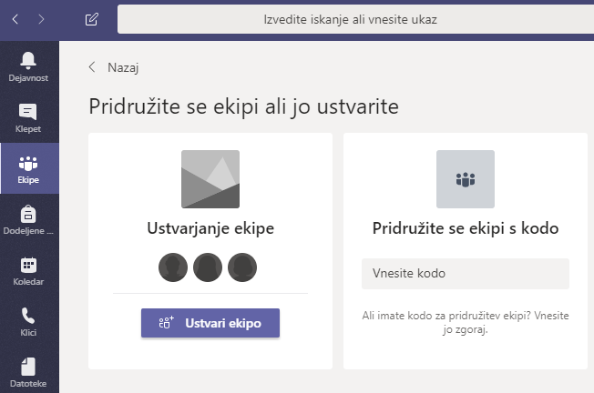
Slika 3: Zaslonski posnetek ustvarjanja ali pridružitve ekipi v orodju Microsoft Teams

- Pridružitev študentov v Ekipe
Pridružitev s kodo: Študenti se ekipi s kodo pridružijo po enaki poti, kot je bila pri kreiranju ekipe
(), le da izberejo možnost Pridružite se ekipi s kodo (slika 3).
Pridružitev preko povezave: V kolikor izvajalec s študenti deli URL povezavo, bodo študenti po izbiri le-te preusmerjeni v čakalno vrsto, kjer izvajalec njihovo prijavo v ekipo predhodno ročno potrdi ( >).

- Kanali kot podenote posameznih ekip za organiziranje vsebine
Kanali so namenjeni vsebinskemu ločevanju datotek, pogovorov ter v zavihke vdelanih zunanjih orodij. V pedagoškem procesu so to lahko teme posameznih sklopov (npr. Vrtilne tabele, Vrtilni grafikoni), vsebine tednov (Teden 1), tematske razdelitve po namenu (npr. Tim 1, Viri) itd. Ob kreiranju vsake Ekipe je samodejno ustvarjen tudi kanal Splošno. Kreiramo lahko tudi nove Kanale (slika 4). Ob kreiranju kanalov se med drugim določi ali so namenjeni vsem v ekipi () ali zgolj izbrani skupini oseb (). Zasebni kanali (označeni z) omogočajo sodelovanje več skupin študentov znotraj iste ekipe in so še posebej primerni za skupinsko delo.
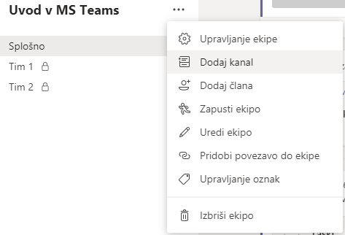
Slika 4: Dodajanje novega kanala v ekipo »Uvod v MS Teams«

Izbor najpogostejših zavihki v kanalih je prikazan na sliki 5.
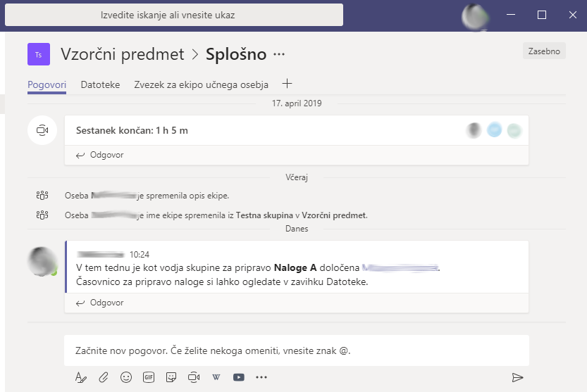
Zavihki s samodejno dodanimi dejavnostmi (npr. Pogovori, Datoteke) in dodajanje novih po meri z gumbom +.
Polje za hiter vpis novega sporočila oz. začetka pogovora po določenem kanalu.
Izpostavitev omenjenih oseb v pogovoru (določi jih znak @ pri kreiranju).
Kronološko urejene dejavnosti (npr. sporočila, objavljene datoteke, posnetki sestankov, zadolžitve itd.) po določenem kanalu.
Gumb za prikaz razširjenih možnosti objave sporočila.
Gumb za objavo datoteke iz zavihka Datoteke.
Gumb za takojšen začetek videopogovora.
Slika 5: Zaslonski posnetek kanala s posameznimi zavihki v orodju Microsoft Teams

- Izvedba in snemanje videopredavanja
Izvajalec začne videopredavanje neposredno v izbranem kanalu, in sicer z gumbom Sestanek zdaj. Na voljo sta za takojšnje srečanje ali z možnostjo vpisa izbranega datuma in ure. Ob kreiranju dogodka/videopredavanja se v kanalu (zavihek Pogovor) prikaže nova objava (slika 6), v kateri najdejo udeleženci gumb za načrtovano videopredavanje.
Slika 6: Objava dogodka z informacijami o izvedbi videopredavanja
Okno za izvedbo in snemanje videopredavanja je opisano na sliki 7.
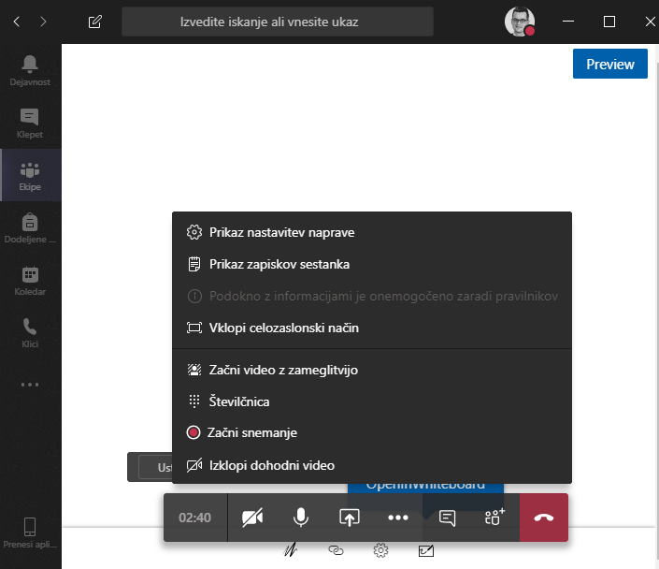
Bela tabla
Izhod iz webinarja.
Okno dodatnih nastavitev webinarja (npr. začetek snemanja, organizacija zapiskov, nastavitev naprav).
Prikaz udeležencev in dodajanje novih.
Gumb za vklop/izklop snemanja.
Klepetalnica.
Možnosti deljenja zaslona (npr. namizje, bela tabla, okna programov).
Slika 7: Zaslonska slika primera izvedbe spletne videokonference (z belo tablo) v orodju Microsoft Teams
Izvajalci med videopredavanjem v načinu skupne rabe () določijo kaj bi želeli z udeleženci deliti (slika 8). Najpogostejša možnost pri izvedbah je deljenje PowerPoint predstavitve (datoteka se z izbiro Prebrskaj naloži v zavihek Datoteke), na voljo pa so tudi deljenje zaslona/izbranega okna ali uporaba bele table (Microsoft Whiteboard). V primeru deljenja namizja oz. izbranega okna drugega orodja, se izvajalcu zaslon obrobi rdeče.
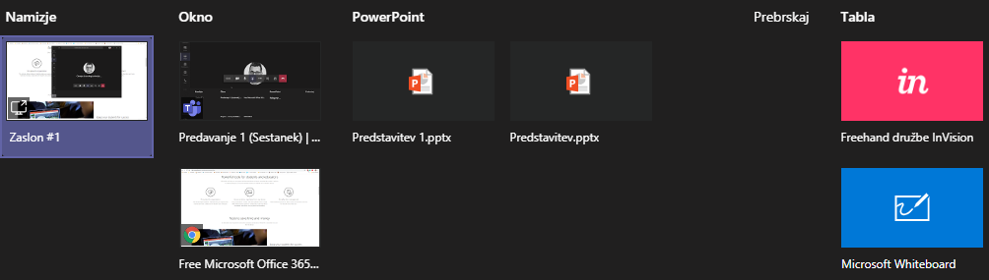
Slika 8: Možnosti skupne rabe pri izvedbi videopredavanja

- Deljenje posnetka videopredavanja
Posnetek videopredavanja (če je seveda bilo posneto ) se samodejno shrani v orodju Microsoft Stream in je udeležencem dosegljiv neposredno v kanalu (zavihek Pogovor), kjer je bil sestanek ustvarjen. Čas priprave posnetka je odvisen od dolžine dogodka, običajno pa gre za cca. 2 uri po zaključku dogodka. Iz vidika preglednosti lahko izvajalec posnetek objavi tudi v novem zavihku (izbira v nastavitvah posnetka).
Dodatno lahko izvajalec ustvari tudi videoteko in v novem zavihku deli celoten kanal orodja Microsoft Stream (gumb ), v katerem ima shranjene posnetke. Pri tem je pomembno, da izvajalec po izvedbi videopredavanja, v orodju Microsoft Stream (slika 9) ročno vsak posnetek doda v ustvarjen kanal (izbira ). Zaenkrat namreč orodje Microsoft Teams še ne omogoča samodejnega združevanja videoposnetkov na podlagi mesta izvedbe (npr. ekipa predmeta).
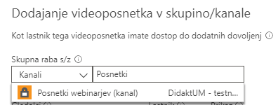
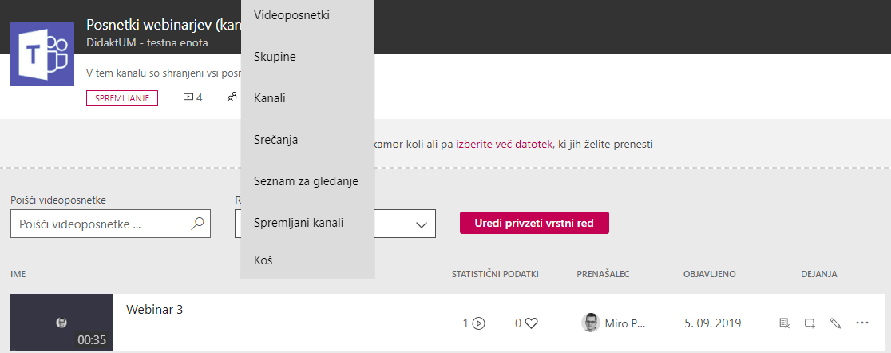
Seznam posnetkov glede na kriterije.
Posnetki srečanj v ekipi/predmetu.
Slika 9: Dodajanje videoposnetka v kanal v orodju Microsoft Stream za deljenje videoteke posnetkov

- Sodelovanje in soustvarjanje vsebin s študenti
Moč orodja je tudi v zmožnosti povezovanja z drugimi orodji/aplikacijami v obliki vtičnikov, priključkov in botov (gumb ). Uporabnikom je med drugim na voljo celoten že poznan nabor orodij iz paketa Microsoft Office 365 (npr. Word, Excel), ki udeležencem omogoča hkratno urejanje vsebine (slika 10).
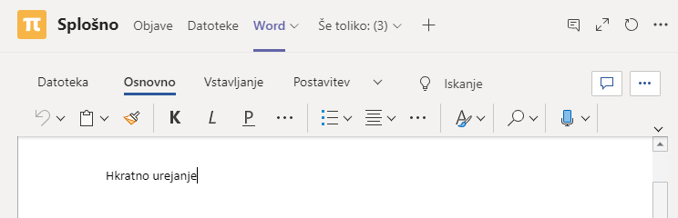
Slika 10: Soustvarjanje vsebin v besedilnem dokumentu iz novega zavihka »Word«

Posebnosti – napredna uporaba
Orodje Microsoft Teams omogoča tudi vključevanje najrazličnejših drugih vsebin in orodij; s t. i. aplikacijami (ang. apps), priključki (ang. connectors) in boti (ang. bots). Uporabniki jih najlažje vključijo s pomočjo knjižnice obstoječih možnosti (npr. iz zbirke Office 365, Asana, Google Forms, EndNote, Mindmeister, YouTube, Survey Monkey itd.), ki so dosegljive s kreiranjem novega zavihka na kanalu (gumb +) ali gumboma in v levi opravilni vrstici.
Napredni uporabniki lahko sprogramirajo celo svoje bote, ki bodo uporabnikom njihovih kanalov v podporo pri učinkovitejšem delu z informacijami (npr. bot za samodejno odgovarjanje na vprašanja, ki zanje samodejno črpa iz obstoječih odgovorov; analitični bot, ki uporabnikom ponuja izbrane vsebine glede na njihovo preteklo aktivnost, za katero oceni, da bi bila potrebna dodatne pozornosti).

Pomoč pri uporabi
Podrobnejša navodila za uporabo so dosegljiva neposredno v orodju (gumb 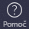) ali na Microsoftovi spletni strani (v angl.). Za orodje obstaja tudi kup videovodičev s podrobnimi navodili za uporabo posameznih elementov.

Zaposlenim Univerze v Mariboru je na voljo tudi Center za podporo poučevanju UM, kjer za vas izvedemo demonstracijo uporabe ali vam svetujemo glede posameznih praktičnih primerov uporabe v pedagoškem procesu (npr. izvedba videopredavanj, deljenje posnetkov, soustvarjanje dokumentov).

Zadnja posodobitev: marec 2020

